 | Service ou auteur, etc.

Mode d'emploi CLOCCO – Réveil radio-piloté effet bois avec grands chiffres à LED

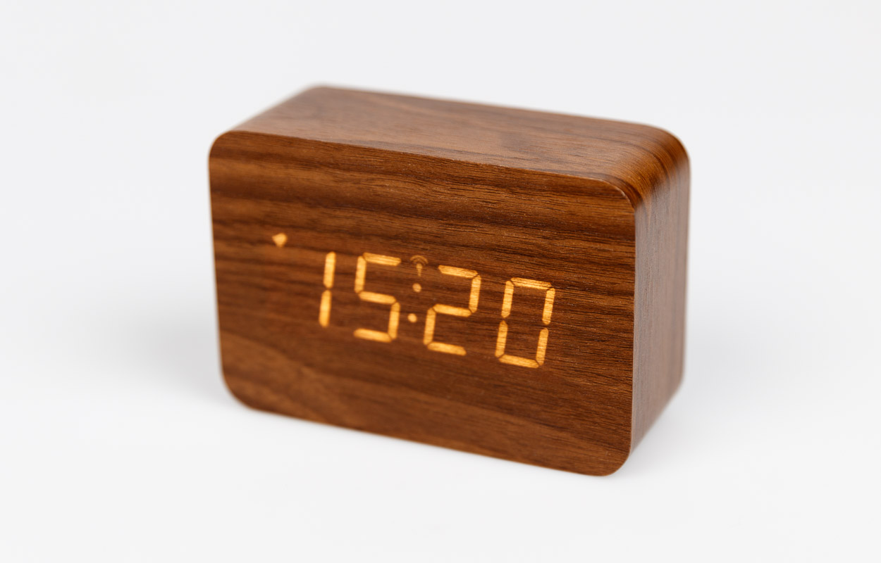

Art. UCBA 07.758
Etat : 20.09.2023

Table des matières
1. Avant d'utiliser votre appareil 3
2. Contenu de la livraison 3
3. Aperçu du domaine d'utilisation et de tous les avantages de votre nouvel appareil 3
4. Pour votre sécurité 3
4.1. Conseils importants de sécurité du produit ! 4
5. Composants 4
5.1. Affichage 4
5.2. Touches (arrière) 4
5.2.1. Boîtier 4
6. Mise en service 5
6.1. Réception du signal DCF 5
6.1.1. Consignes pour la réception de l'heure radio 6
7. Utilisation 6
7.1. Réglages manuels 6
7.1.1. Mode SET 6
7.1.1.1. Mode d'affichage 7
7.1.1.2. Ajustement automatique de la luminosité 7
7.1.1.3. Réception de DCF 7
7.1.2. Réglage de l'heure de réveil 7
8. Éclairage de l’écran 7
8.1. Fonctionnement avec adaptateur 7
8.2. Fonctionnement avec piles (mode économie d’énergie) 8
9. Entretien et maintenance 8
9.1. Remplacement des piles 8
10. Dépannage 8
10.1. Aucun affichage 8
10.2. Pas de réception DCF 8
11. Traitement des déchets 9
12. Caractéristiques techniques 9
13. Déclaration de conformité UE 9

- Avant d'utiliser votre appareil
- Veuillez lire attentivement le mode d'emploi.
- En respectant ce mode d'emploi, vous éviterez d'endommager votre appareil et de perdre vos droits légaux en cas de défaut si celui-ci résulte d’une utilisation non-conforme.
- Nous n'assumons aucune responsabilité pour des dommages qui auraient été causés par le non-respect du présent mode d'emploi.
- Suivez bien toutes les consignes de sécurité !
- Conservez soigneusement le mode d'emploi !
- Contenu de la livraison
- Réveil radio-piloté
- Mode d'emploi
- Adaptateur secteur
- Aperçu du domaine d'utilisation et de tous les avantages de votre nouvel appareil
- Effet bois au design minimaliste avec écran invisible
- Chiffres à LED avec 3 niveaux d’éclairage et ajustement automatique
- Horloge radio-pilotée de grande précision avec option de réglage manuel
- Affichage de l'heure, de la date et de la température, changement automatique réglable
- Alarme de réveil
- Activation de l'affichage par contact ou en claquant des mains, utilisation permanente avec adaptateur secteur
- Pour votre sécurité
- Le produit est destiné uniquement à l'utilisation décrite ci-dessus. N'utilisez jamais l’appareil à d'autres fins que celles décrites dans le présent mode d'emploi.
- Vous ne devez en aucun cas réparer, démonter ou modifier l'appareil par vous-même. Attention ! Danger de choc électrique !
- Branchez l'appareil uniquement sur une prise de courant réglementaire ayant une tension de secteur de 240V !
- La prise de courant doit être proche de l'équipement et facilement accessible.
- L'appareil et l'adaptateur secteur ne doivent pas entrer en contact avec de l'eau ou de l'humidité. Ils ne peuvent être utilisés que dans des locaux secs.
- N'utilisez pas l'appareil si le boîtier ou l'adaptateur secteur sont endommagés.
- Conservez le produit hors de la portée de personnes (enfants compris) inaptes à évaluer les risques possibles liés au maniement d'appareils électriques.
- Retirez immédiatement la fiche de la prise en cas de défaut ou si l'appareil n'est pas utilisé pendant une longue période.
- Utilisez uniquement l'adaptateur secteur fourni.
- Placez le cordon d'alimentation de sorte qu'il n'entre pas en contact avec des objets tranchants ou brûlants. Attention ! Danger de blessure !
- Ne jetez jamais de piles dans le feu, ne les court-circuitez pas, ne les démontez pas et ne les rechargez pas. Risque d'explosion !
- Une pile faible doit être remplacée le plus rapidement possible afin d'éviter toute fuite. N'utilisez jamais simultanément de piles anciennes avec des piles neuves ou des piles de types différents.
- Pour manipuler des piles qui ont coulé, utilisez des gants de protection chimique spécialement adaptés et portez des lunettes de protection !
  - Conseils importants de sécurité du produit !
- Évitez d’exposer l’appareil à des températures extrêmes, à des vibrations ou à des chocs.
- Ne placez aucun objet sur votre appareil
- Protégez-le contre l'humidité
- Gardez votre appareil et les piles hors de la portée des enfants.
- Les piles contiennent des acides nocifs pour la santé et peuvent être mortelles dans le cas d’une ingestion. Si une pile a été avalée, elle peut entraîner des brûlures internes graves ainsi que la mort dans l’espace de 2 heures. Si vous craignez qu’une pile ait pu être avalée ou ingérée d’une autre manière, quelle qu’elle soit, contactez immédiatement un médecin d’urgence.
- Composants
  - Affichage
- Symbole de réveil (clochette)
- Symbole de réception DCF
- Heure/date/température intérieure
  - Touches (arrière)
- Touche SET (première touche en partant de la gauche)
- Touche UP (deuxième touche en partant de la gauche)
- Touche DOWN (troisième touche en partant de la gauche)
- Interrupteur ALARM
    - Boîtier
- Compartiment à pile CR2032 (arrière, en haut)
- Couvercle compartiment à pile intérieur
- Compartiment à piles 3 x 1,5 V AAA
- C 4 : Couvercle compartiment à piles
- Prise pour adaptateur secteur (arrière, en bas à droite)
- Mise en service
Le réveil peut être alimenté par piles 3 x 1,5 V AAA (non inclues) ou par l'adaptateur secteur fourni.
Pour utiliser l'éclairage en permanence et pour économiser les piles, utilisez l'adaptateur secteur compris.
La pile bouton CR2032 (incluse) est une pile de soutien qui sert à maintenir le fonctionnement du réveil lors de l’éteinte soudaine ou de panne d’alimentation.
- Ouvrez le compartiment à piles du réveil.
- Ouvrez le compartiment à pile intérieur avec un tournevis.
- Insérez la pile de type CR2032, polarité + (face plane) vers le haut.
- Revissez le couvercle avec soin.
- En option: Insérez trois piles neuves de type 1,5 V AAA en respectant la polarité +/- (face plane vers les ressorts).
- Refermez le compartiment à piles.
- Branchez le connecteur sur la prise de l’appareil et la fiche de l'adaptateur sur le secteur.
- Important ! Assurez-vous que la tension de réseau ne dépasse pas 240V. Une autre tension de réseau pourrait endommager votre appareil.
- Un signal sonore retentit et 0:00 apparaît sur l’écran.
  - Réception du signal DCF
- Appuyez sur la touche DOWN pendant deux secondes. L'horloge tente maintenant de recevoir le signal radio et le symbole de réception DCF clignote.
- Pour éviter les interférences, l'éclairage éteignent pendant la réception de l'heure radio.
- En cas de réception correcte après 2-12 minutes, l’heure radio et le symbole de réception DCF sont affichés en continu sur l'écran.
- La réception du signal DCF a lieu à 2 et 3 heures du matin. Au cas où la réception à 3 h du matin aurait échoué, un nouvel essai de réception sera effectué à 5 h ou bien toutes les heures jusqu'à ce qu'il réussisse.
- Appuyez encore sur la touche DOWN pour désactiver la réception DCF.
Remarque : Si la pile CR2032 est trop faible ou n’est pas dans l’appareil, la réception DCF est prise en compte automatiquement. Après un essai (0000 à 9999 apparaissent sur l'écran) l’horloge cherche le signal radio et le symbole de réception DCF clignote.
Il y a trois états de réception différents :
- Symbole clignote - réception en cours
- Symbole reste à l'écran – signal trouvé
- Symbole est allumé en continu – la réception a abouti
Si votre horloge radio-pilotée ne peut pas recevoir le signal DCF (par exemple en cas de perturbations, d'une distance de transmission excessive etc.), vous pouvez régler l'horaire manuellement. Le symbole de réception DCF disparaît et l’horloge fonctionne comme une horloge à quartz normale (voir Réglages manuels).

    - Consignes pour la réception de l'heure radio
La transmission de l’heure radio s’effectue via une horloge atomique au césium, exploitée par la Physikalisch Technische Bundesanstalt de Braunschweig (Institut Fédéral Physico-Technique de Braunschweig). L’écart de précision de cette horloge est d'1 seconde pour un million d’années. L’heure est diffusée à partir de Mainflingen, près de Francfort-sur-le-Main, avec un signal DCF-77 (77,5 kHz) d'une portée d’environ 1 500 km. L'horloge radio-pilotée reçoit le signal, le convertit et affiche l'heure précise. Le passage de l'heure d'hiver à l'heure d'été et vice-versa s'effectue également automatiquement. La réception dépend de votre position géographique. En règle générale, dans un rayon de 1 500 km autour de Francfort, aucun problème de transmission ne devrait survenir.
Vérifiez les points suivants :
- Nous vous recommandons de respecter une distance de 1,5 - 2 m entre l'appareil et d’éventuelles sources de signaux parasites, comme les écrans d'ordinateurs et les postes de télévision.
- Dans les bâtiments en béton armé (caves, greniers aménagés), le signal reçu est affaibli. Dans les cas extrêmes, nous vous conseillons de placer l’appareil près d’une fenêtre de manière à améliorer la réception du signal radio.
- La nuit, les perturbations s’affaiblissent en règle générale et la réception DCF est possible dans la plupart des cas. Une seule réception par jour suffit pour garantir la précision de l’affichage de l’heure et pour maintenir d’éventuels écarts en dessous d'1 seconde.
- Utilisation
  - Réglages manuels
Important : Lorsque la réception de l'heure radio-pilotée est en cours, l'opération des touches n'est pas possible.
Si vous maintenez la touche UP ou DOWN appuyée au cours d'un mode de réglage vous passez en déroulement rapide.
L'appareil quitte automatiquement le mode de réglage si aucune touche n’est pressée pendant 10 secondes.
    - Mode SET
- Maintenez la touche SET appuyée pendant trois secondes en mode normal.
- d-1 : (par défaut) clignote et vous pouvez alors ajuster le mode d'affichage à l'aide de la touche UP ou DOWN.
- Appuyez encore une fois sur la touche SET pour ajuster le ajustement automatique de la luminosité ( A-of par défaut ), la réception radio DCF (dCF 1 par défaut), les heures, les minutes, l'année, le mois et le jour. Vous pouvez régler ces valeurs à l'aide de la touche UP ou DOWN.
- Validez au moyen de la touche SET.
- Lorsque la réception du signal DCF a abouti et quand la réception du signal radio est activée (dCF 1), l'heure ajustée manuellement sera remplacée par l’heure radio.

      - Mode d'affichage
- En appuyant sur la touche UP vous pouvez choisir entre les indications suivantes : heure, date et température intérieure
- d-1 : Cet affichage montre le dernier mode d'affichage sélectionné en permanence
- d-2 : Au bout de 10 secondes, l'affichage revient automatiquement au mode horloge
- d-3 : Heure, date et température interchangeables
      - Ajustement automatique de la luminosité
Par défaut, l'ajustement automatique de la luminosité est désactivé ( A-of ). • Si l'ajustement automatique de la luminosité est activé (A-on), l'éclairage de fond faible (niveau d'éclairage L3) s'éteindra automatiquement entre 19 et 6:59 heures (voir « Éclairage de l’écran »).
      - Réception de DCF
Par défaut, la réception DCF est activée (dCF 1) et après une réception réussie du signal DCF, aucun réglage manuel n’est nécessaire.
- Appuyez sur la touche UP ou DOWN si vous souhaitez désactiver la réception radio (dCF 0).
- Si la réception est désactivée, l'heure et la date doivent être réglées manuellement.
    - Réglage de l'heure de réveil
- Pour accéder au mode de réglage, appuyez en mode normal sur la touche SET.
- 6:00 (par défaut) ou l'heure de réveil réglée précédemment est affiché à l'écran.
- L'affichage de l'heure clignote.
- Réglez l'heure avec la touche UP ou DOWN.
- Validez chaque réglage au moyen de la touche SET.
- Procédez de même pour régler les minutes.
- Validez chaque réglage au moyen de la touche SET.
- Pour activer le réveil, poussez l'interrupteur ALARM vers ON.
- Le symbole de réveil apparaît sur l'écran.
- Lorsque l'heure de réveil fixée est atteinte, le réveil se met à sonner.
- Appuyez sur une touche de votre choix pour éteindre le réveil.
- Si la sonnerie du réveil n'est pas coupée, elle s'arrêtera automatiquement après 3 minutes et sera de nouveau activée pour l'heure de réveil suivante.
- Le symbole de réveil reste à l'écran.
- Pour désactiver le réveil, poussez l'interrupteur ALARM vers OFF. Le symbole de réveil disparaît de l'affichage.
- Éclairage de l’écran
  - Fonctionnement avec adaptateur
Attention : L'éclairage d'écran permanent fonctionne seulement par l’adaptateur.
Vous pouvez modifier la luminosité sur l'écran sur 3 niveaux (L1=fort, L2=moyen, L3=faible) à l'aide de la touche DOWN.
Si l'ajustement automatique de la luminosité est activé (A-on), l'éclairage de fond faible (niveau d'éclairage L3) s'éteindra automatiquement entre 19 et 6:59 heures.
  - Fonctionnement avec piles (mode économie d’énergie)
- Pour activer l'éclairage, appuyez sur le réveil ou faites un bruit fort (vous pouvez claquer des mains par exemple).
- L'éclairage de fond est activé pendant 15 secondes.
- Entretien et maintenance
- Pour le nettoyage de votre appareil, utilisez un chiffon doux et humide. N’utilisez pas de solvants ou d'agents abrasifs !
- Retirez les piles si vous n'utilisez pas votre appareil pendant une durée prolongée.
- Conservez votre appareil dans un endroit sec.
  - Remplacement des piles
- Remplacez les piles 3 x 1,5 V AAA, si l'éclairage sans adaptateur secteur deviennent faibles.
- Si la pile CR2032 est trop faible, voir « réception du signal DCF ». Si nécessaire, remplacez la pile.
- Dépannage
  - Aucun affichage
- Attendez la réception de l'heure radio DCF
- Fonctionnement avec adaptateur :
  - Raccordez le dispositif avec l'adaptateur
  - Vérifiez l'adaptateur secteur
- Fonctionnement avec piles :
  - Contrôlez la bonne polarité des piles
  - Changez les piles
  - Activez l'éclairage de l’écran temporairement (appuyez sur le réveil ou faites un bruit fort)
  - Pas de réception DCF
- Appuyez sur la touche DOWN pendant 2 secondes pour activer la réception DCF
- Choisissez une autre position pour votre appareil
- Réglez l'heure manuellement
- Attendez la réception du signal de nuit
- Éliminez les sources parasites
- Remettez l'appareil en service, conformément aux instructions Affichage incorrect
- Remettez l'appareil en service, conformément aux instructions du mode d'emploi
- RESET : Maintenez la touche UP et DOWN appuyée pendant trois secondes
- Fonctionnement avec piles : Changez les piles
Si votre appareil ne fonctionne toujours pas malgré ces mesures, adressez-vous au vendeur chez qui vous l'avez acheté.
- Traitement des déchets
Ce produit a été fabriqué avec des matériaux de haute qualité qui peuvent être recyclés et réutilisés. Les piles usagées ne doivent pas être jetées dans les détritus ménagers. En tant qu'utilisateur, vous avez l'obligation légale de rapporter les piles et piles rechargeables usagées à votre revendeur ou de les déposer dans une déchetterie proche de votre domicile conformément à la réglementation nationale et locale.
Les métaux lourds sont désignés comme suit :
- Cd=cadmium,
- Hg=mercure,
- Pb=plomb
Cet appareil est conforme aux normes de l'UE relatives au traitement des déchets électriques et électroniques (WEEE). L'appareil usagé ne doit pas être jeté dans les ordures ménagères. L’utilisateur s’engage, pour le respect de l’environnement, à déposer l’appareil usagé dans un centre de traitement agréé pour les déchets électriques et électroniques.
- Caractéristiques techniques
- Plage de mesure température 0 °C … 50 °C
- Alimentation
  - Adaptateur secteur 230V-240 AC / 50Hz 50mA (inclus)
  - Piles 3 x 1,5 V AAA (non incluses)
  - Pile bouton de secours CR2032 incluse
- Dimensions du boîtier 100 x 41 x 70 mm
- Poids 145 g (appareil seulement)
La reproduction, même partielle, du présent mode d'emploi est strictement interdite sans l'accord explicite de TFA Dostmann. Les caractéristiques techniques de ce produit ont été actualisées au moment de l'impression et peuvent être modifiées sans avis préalable. Les dernières données techniques et les informations concernant votre produit peuvent être consultées en entrant le numéro de l'article sur notre site Internet.
- Déclaration de conformité UE
Le soussigné, TFA Dostmann, déclare que l'équipement radioélectrique du type 60.2549 est conforme à la directive 2014/53/UE. Le texte complet de la déclaration UE de conformité est disponible à l'adresse Internet suivante : www.tfa-dostmann.de
E-Mail : info@tfa-dostmann.de
TFA Dostmann GmbH & Co.KG, Zum Ottersberg 12, D-97877 Wertheim, Allemagne
Service après-vente et garantie
En cas de panne, nous vous prions d’envoyer l’article au point de vente compétent ou à l’UCBA. Pour le reste, cet article est soumis aux Conditions générales de livraison de l’UCBA.
Schweiz. Zentralverein für das Blindenwesen SZBLIND
Fachstelle Hilfsmittel
Niederlenzer Kirchweg 1
5600 Lenzburg
Tel +41 (0)21 345 00 50
Courriel: materiel@ucba.ch
Site internet: www.ucba.ch

